የእንስሳት መድኃኒት በተህዋስያን መለመድ ማለት ምን ማለት ነው?
መድኃኒት በተህዋስያን መለመድ፡- ማለት ባክቴሪያ ወይም ቫይረስ ወይም ፈንገስ ወይም ጥገኛ ተህዋስያን በሽታ ሲፈጥሩ እና በሽታውን ለማከም የሚሰጠው መድኃኒት ምላሽ መስጠት ሲያቆም ወይም ሲቀንስ ለበሽታ መስፋፋት እና ለሞት ተጋላጭነትን ሲጨምር ነው።

በአሁኑ ጊዜ የመድኃኒት በተህዋስያን መለመድ (Anti- Microbial Resistance) አገራችንን ጨምሮ በዓለም ላይ ለእንስሳትና የሰው ጤና እንዲሁም ለአካባቢ ደህንነት እንደስጋት ከሚቆጠሩ ጉዳዮች መካከል በዋናነት ይጠቀሳል፡፡
መድኃኒት በተህዋስያን መለመድ መንስኤ
ተህዋስያ መድኃኒትን የሚላመዱበት መንገዶች:-
ሀ. ውስጣዊ (የተፈጥሮ ሂደት)
- ጀርሞች ወይም ተህዋስያን ራሳቸውን ከመድኃኒት ለመከላከል ተፈጥሮአዊ ለውጥ በማድረግ፣

ለ. ውጫዊ መንስኤ

በሚከተሉት ተግባራት ምክንያት ውጫዊ መንገዶች የመድኃኒት መላመድ ይከሰታል:-
- ያልተሟላ የሕክምና ዑደት፣
- በእንስሳት ጤና ባለሙያዎች ሳይታዘዙ መድኃኒቶችን መጠቀም፣
- መድኃኒትን አላግባብ መጠቀም ወይም ከልክ በላይ መጠቀም፣
- የንፁህ ውሃ እጥረት እና የንፅህና አጠባበቅ ችግር፣
- በቂ ያልሆነ በሽታ መከላከል እና መቆጣጠር፣
- የመድኃኒት በጀርሞች በተህዋስያን መለመድ ላይ የእንስሳት ጤና ባለሙያዎች የእውቀት ማጎልበቻ ስልጠና እጥረት፣
- የመድኃኒት በጀርሞች በተህዋስያን መለመድ በሰው፣ በእንስሳት እና በአካባቢ ጤና ላይ ስላለው ተጽእኖ በብዙ የእንስሳት ጤና ባለሙያዎች እና በህብረተሰቡ ዘንድ የግንዛቤ እጥረት መኖሩ፣
- በእንስሳት፣ በእንስሳት ውጤቶችና በእንስሳት ተዋፅኦዎች ላይ የበጀርሞች በተህዋስያን የተለመደ የመድኃኒት ቅሪት መኖሩ እና መስፋፋት በተመለከተ የመረጃ እጥረት፣
- በእንስሳት ጤና ባለሙያዎች እና በእንስሳት ባለቤቶች መካከል ደካማ ግንኙነት መኖሩ፣
- በአካባቢ፣ በእንስሳት እና በሰው ጤና አጠባበቅ መካከል በቂ የሆነ 'አንድ ጤና' ውህደት አለመኖር።
የመድኃኒት በጀርሞች በተህዋስያን መለመድ የሚያስከትለው ጉዳት
- የመድኃኒት በጀርሞች በተህዋስያን መለመድ ተጽዕኖ ብሄራዊ እና አለም አቀፋዊ ነው።
- እንደ የአለም ጤና ድርጅት(WHO) መረጃ መሰሠረት የመድኃኒት በጀርሞች በተህዋስያን መለመድ በአለም ላይ ካሉት 10 ቀዳሚ የጤና ስጋቶች አንዱ ነው፡፡
ከሚያስከትሉት ተፅዕኖዎች ውስጥ፡-
- በሽታን እና ሞትን ይጨምራል፤
- የጤና እንክብካቤ ወጪዎችን ይጨምራል፤
- የመድኃኒት ጎጂ ባህሪያትን ይጨምራል፤
- የእንስሳትን ደህንነት መጓደል ያመጣል፤
- የአካባቢ ብክለትን እና የአየር ንብረት ለውጥን ያስከትላል፤
- የምርት እና ምርታማነትን ይቀንሳል፤
- የምግብ ዋስትናን መቀነስ እና ድህነትን ይጨምራል፤
የመድኃኒት በጀርሞች በተህዋስያን መለመድ መከላከያ መንገዶች
- የእንስሳት ባለቤቶች በባለሙያዎች የታዘዙ እና ህጋዊ መድሃኃኒቶችን ብቻ መጠቀም እና ከባለሙያ የተሰጣቸውን መመሪያዎችን በትክክል መከተል፤
- የባለድርሻ አካላትን ግንዛቤ እና ተሳትፎ ማሳደግ፤
- የእንስሳት ጤና ባለሙያዎች የመድኃኒት በጀርሞች መለመድን ለመከላከል ግንባር ቀደም ሚና እንዲጫወቱ ማድረግ፤
- አግባባዊ ያልሆነ የመድኃኒት አጠቃቀምን ማሶስወገድ፤
- በእንስሳት መድኃኒት አያያዝና አጠቃቀም የተዘጋጁ አዋጅ፣ ደንብ፣ መመሪያዎችና የአተገባበር ማኑዋሎች በትክክል ስራ ላይ ማዋል፤
- ምንጫቸው ያልታወቀ የእንስሳት መድሃኃኒቶችን ለእንስሳት ህክምና አለመጠቀም፤
- የእንስሳት ጤና አገልግሎት በላብራቶሪ የምርመራ ውጤት ላይ የተመሰረተ እንዲሆን ማድረግ፤
- የአካባቢ ጽዳትና የግል ንፅህናን መጠበቅ፤
- በማስረጃ ላይ የተመሰረቱ ውሳኔዎችን ለማድረግ ክትትል እና ምርምርን ማጠናከር፤
- መልካም የመድኃኒት አጠቃቀም ልምዶችን ማዳበር፤

የወደፊት አቅጣጫዎች

- የእንስሳት ጤና ባለሙያዎችን እና ባለድርሻ አካላትን ማሰልጠን፤
- የተለያዩ የንባብ ቁሳቁሶችን በማዘጋጀት በመላ ሀገሪቱ ማሰራጨት፤
- የሚድያ አገልግሎቶችን በመጠቀም የመድኃኒት በጀርሞችበተህዋስያን መለመድ የሚያስከትለውን ጉዳት ለህዝብ ተደራሽ ማድረግ፤
- ከባለድርሻ አካላት ጋር በትብብርና በጋራ መስራት፤
- ክትትልና የመረጃ ማመንጨትን ማጠናከር፡፡


የኢትዮጵያ ግብርና ባለስልጣን
የእንስሳት መድኃኒት በጀርሞች በተህዋስያን መለመድ (AMR) እና የሚያስከትለው ጉዳት
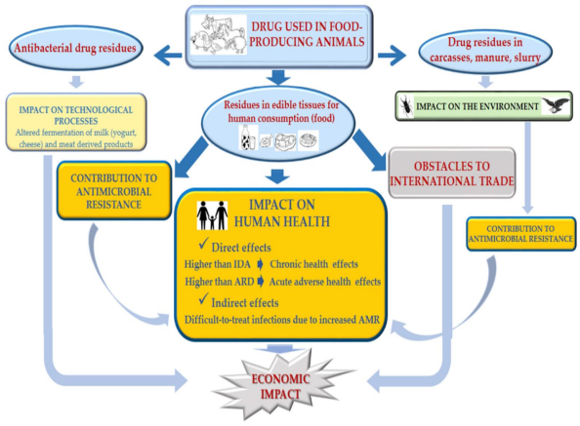
የመድኃኒት በጀርሞች በተህዋስያን መለመድን በጋራ እንከላከል‼
አድራሻ፡ ቂርቆስ ክፍለ ከተማ ወረዳ 06፡
አዲስ አበባ፡ ኢትዮጵያ
ኢሜል: inf@eaa.gov.et
ድህረ-ገፅ: www.eaa.gov.et
ፖ.ሣ.ቁ: 31303
ስ.ቁ: 251115524045
ነጻ ስልክ ጥሪ፡ 8083

